1: Báo cáo điểm của HS có tên học sinh bên dưới, lần 1: bao nhiêu câu đúng / tổng số câu, làm bao nhiêu lần thì đúng hết, xếp thứ hạng học sinh, liệt kê 1 số bạn trong lớp, xem mình đang đứng thứ mấy, bạn nào chưa làm thì xếp dưới cùng.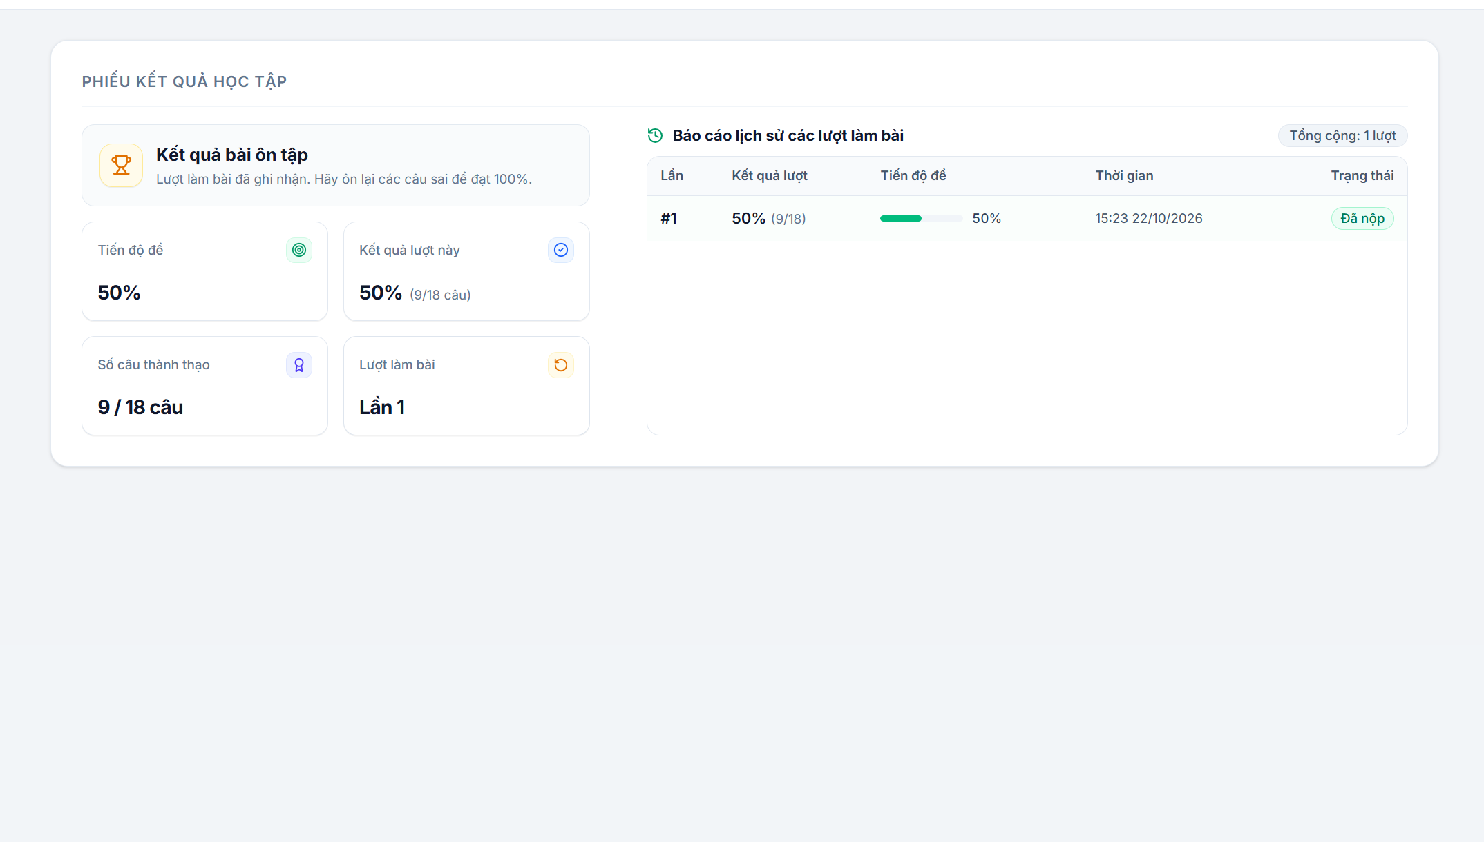 Hiện tại
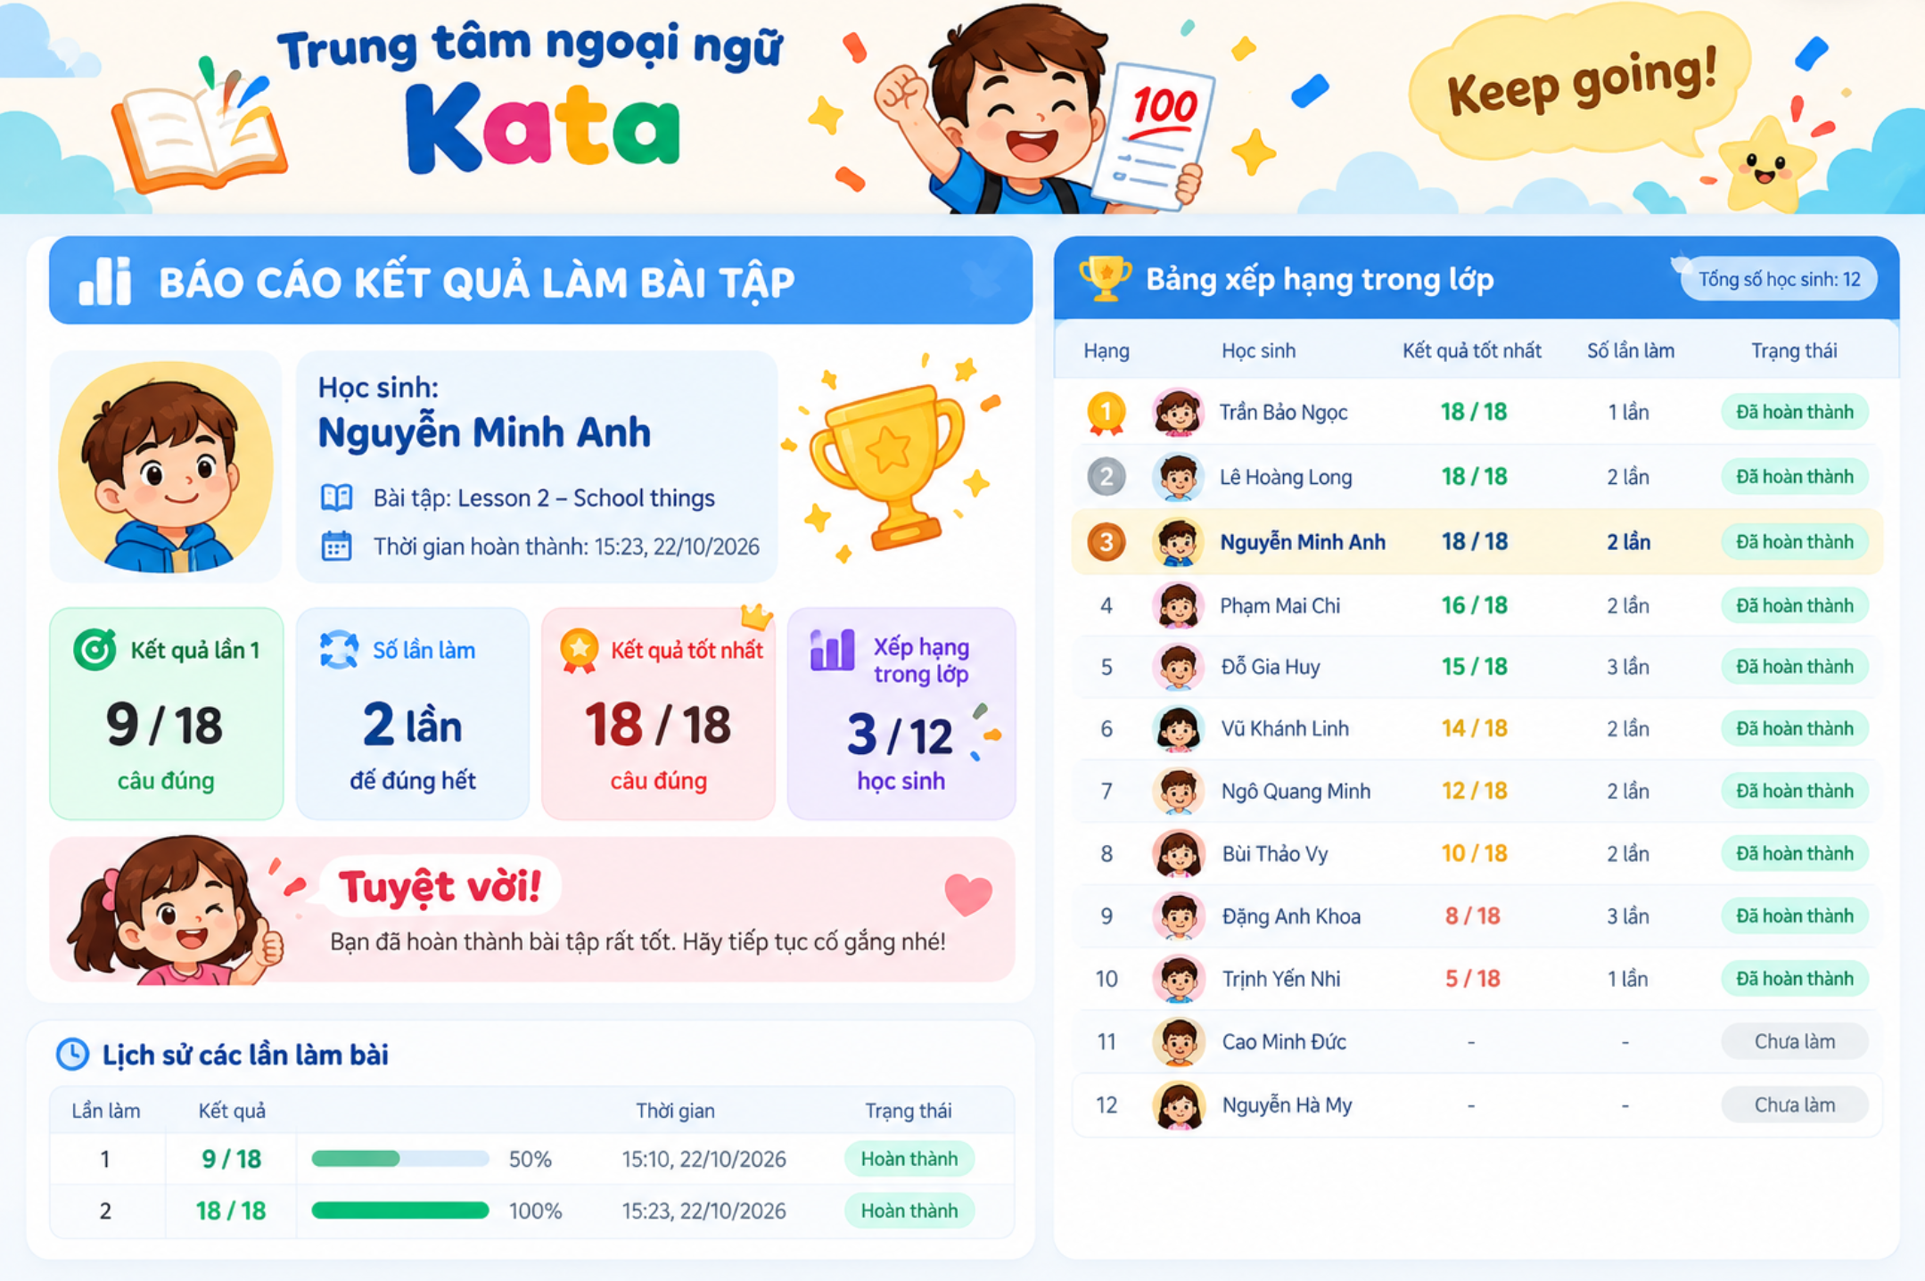 Mong muốn

2: Giáo viên xem được báo cáo tổng thể của học sinh. Xuất được báo cáo tháng, trong 1 tháng học sinh tổng có bao nhiêu đề được giao, có bao nhiêu đề chưa làm, tỉ lệ làm đúng là bao nhiêu %. Khi tạo câu hỏi giáo viên đã gắn kỹ năng cho từng câu hỏi, thống kê xem kỹ năng nào con làm đúng nhất, kỹ năng nào kém hay làm sai nhất để cần cải thiện
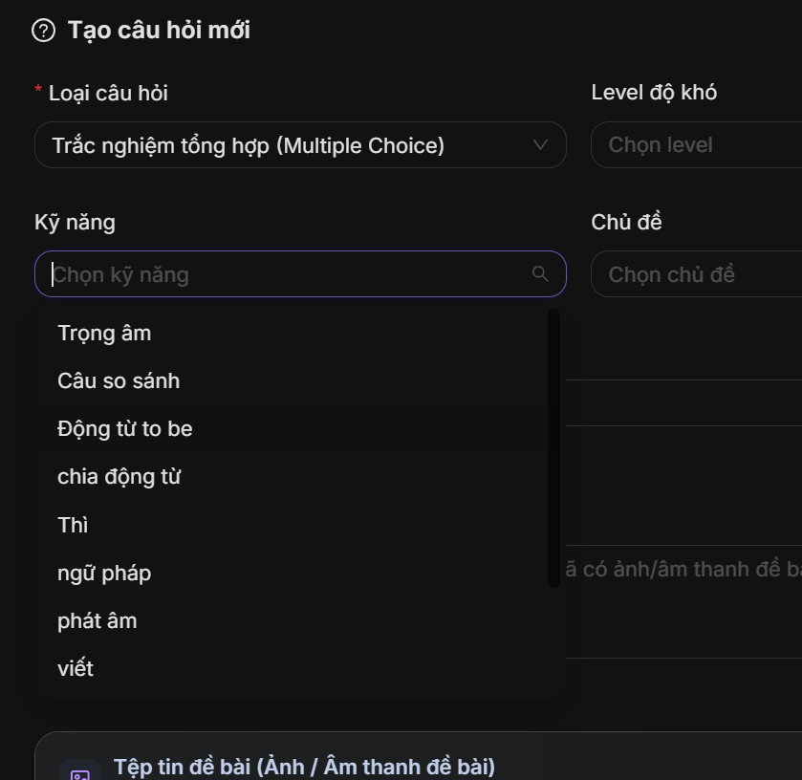

3: khi có nhiều đề được tạo ra nhìn sẽ rất dối như dưới đây, không có cái nhìn tổng quan xem giáo trình nào có bao nhiêu đề, không xem review được đề mà phải giao bài cho học sinh, nhìn trên giao diện của học sinh mới biết đề hiển thị thế nào.
Xây dựng thêm tab tổng quan các giáo trình, trong giáo trình có các đề, click vào đề xem được các câu hỏi, sửa được luôn câu hỏi nếu thấy sai sót. Hiện tại khá khó khăn khi duyệt đề, mình phải giao cho học sinh, vào tk của học sinh rồi xem từng đề mới duyệt được.
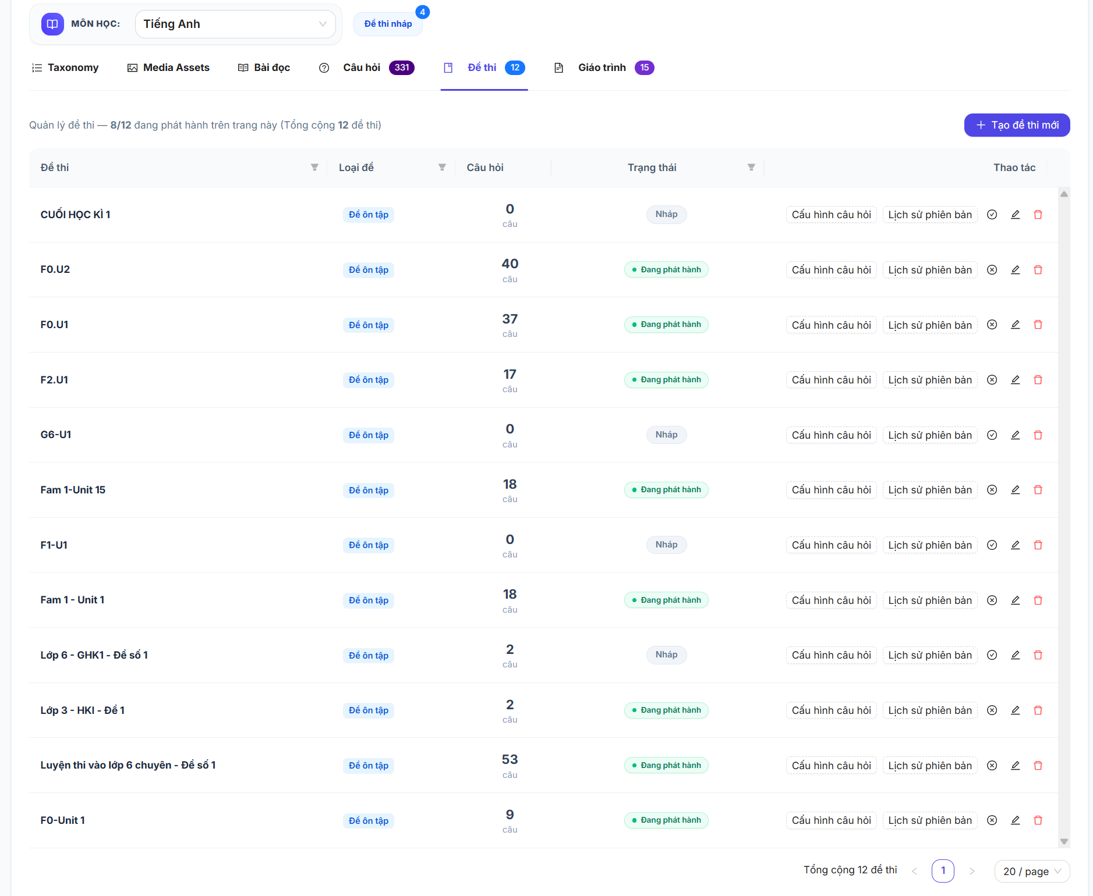

4: đối với hiển thị trên máy tính thì những câu có hình ảnh như thế này thì cho hình ảnh to ra, câu trả lời ở bên dưới hình ảnh ko phải ở bên phải như thế kia, như vậy hiển thị sẽ rõ ràng hơn.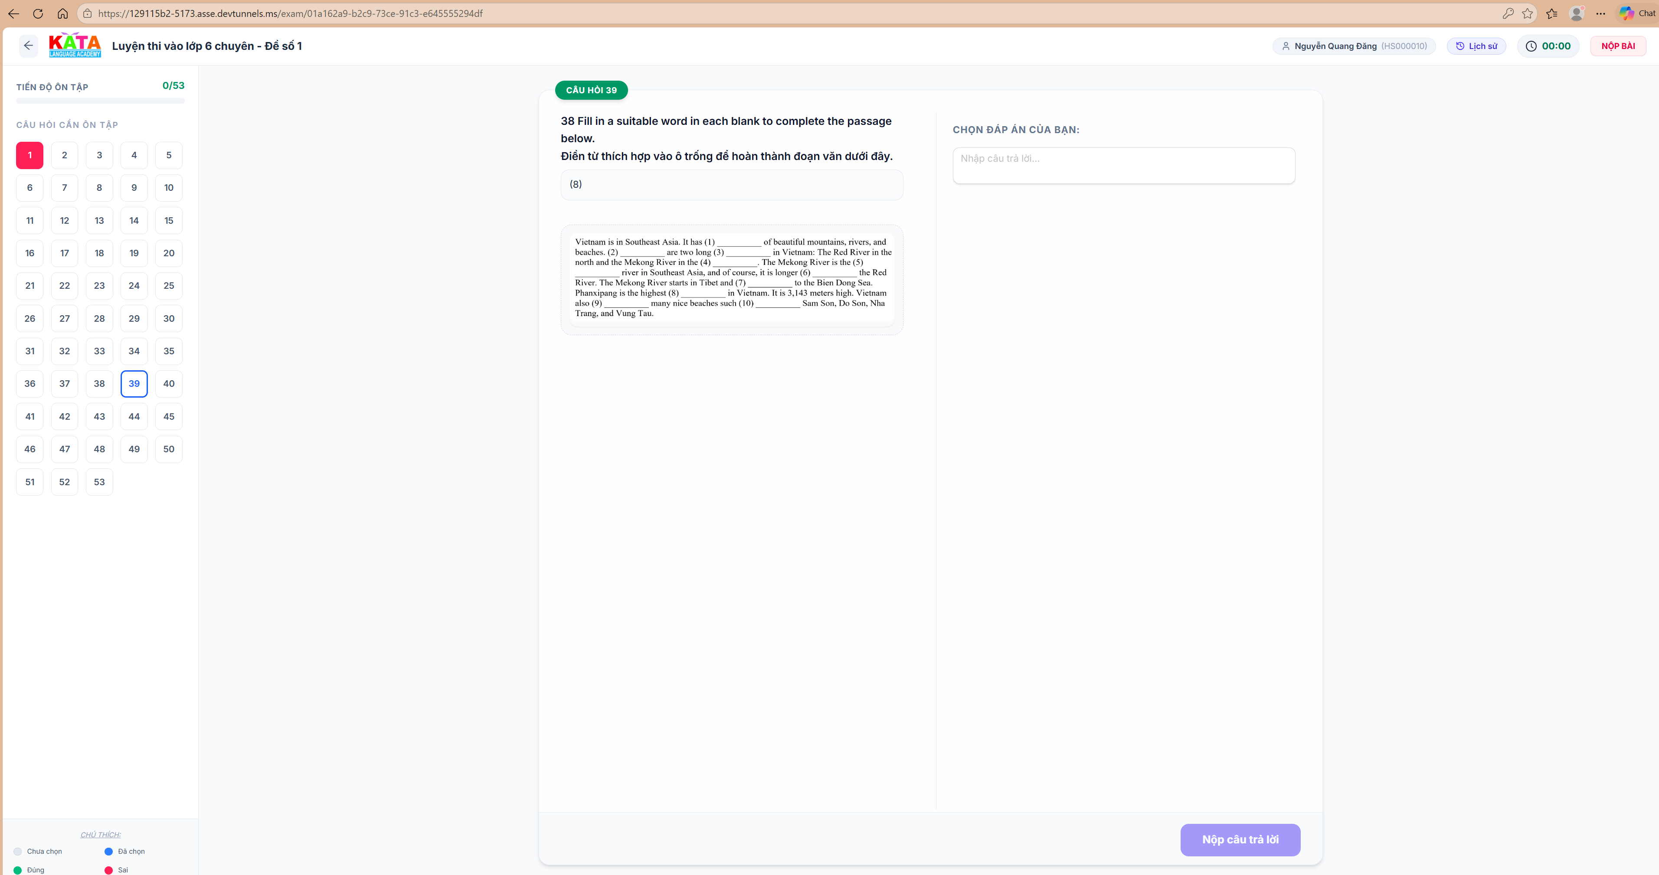

5: đối với hiển thị trên điện thoại, nếu vào bằng link web trên zalo thì hiển thị đẹp ok, còn khi bấm vào chỗ mở bằng trình duyệt thì hiển thị lại bị lệch. Việc hiển thị bằng trình duyệt này sẽ hữu ích hơn, vì nó có thể tạo shortcut cho web ngay trên màn hình điện thoại, giúp cho web hiển thị như 1 app trên kho ứng dụng.
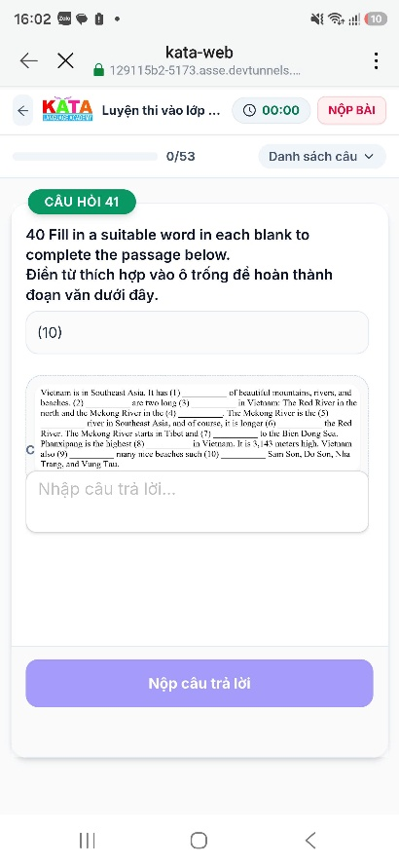 Hiển thị khi mở bằng link gửi qua zalo như thế này ok
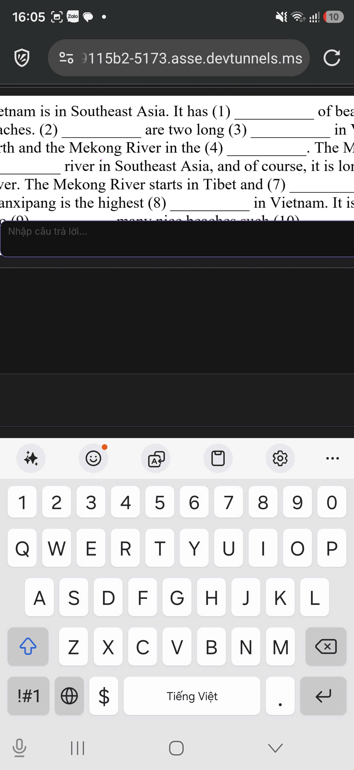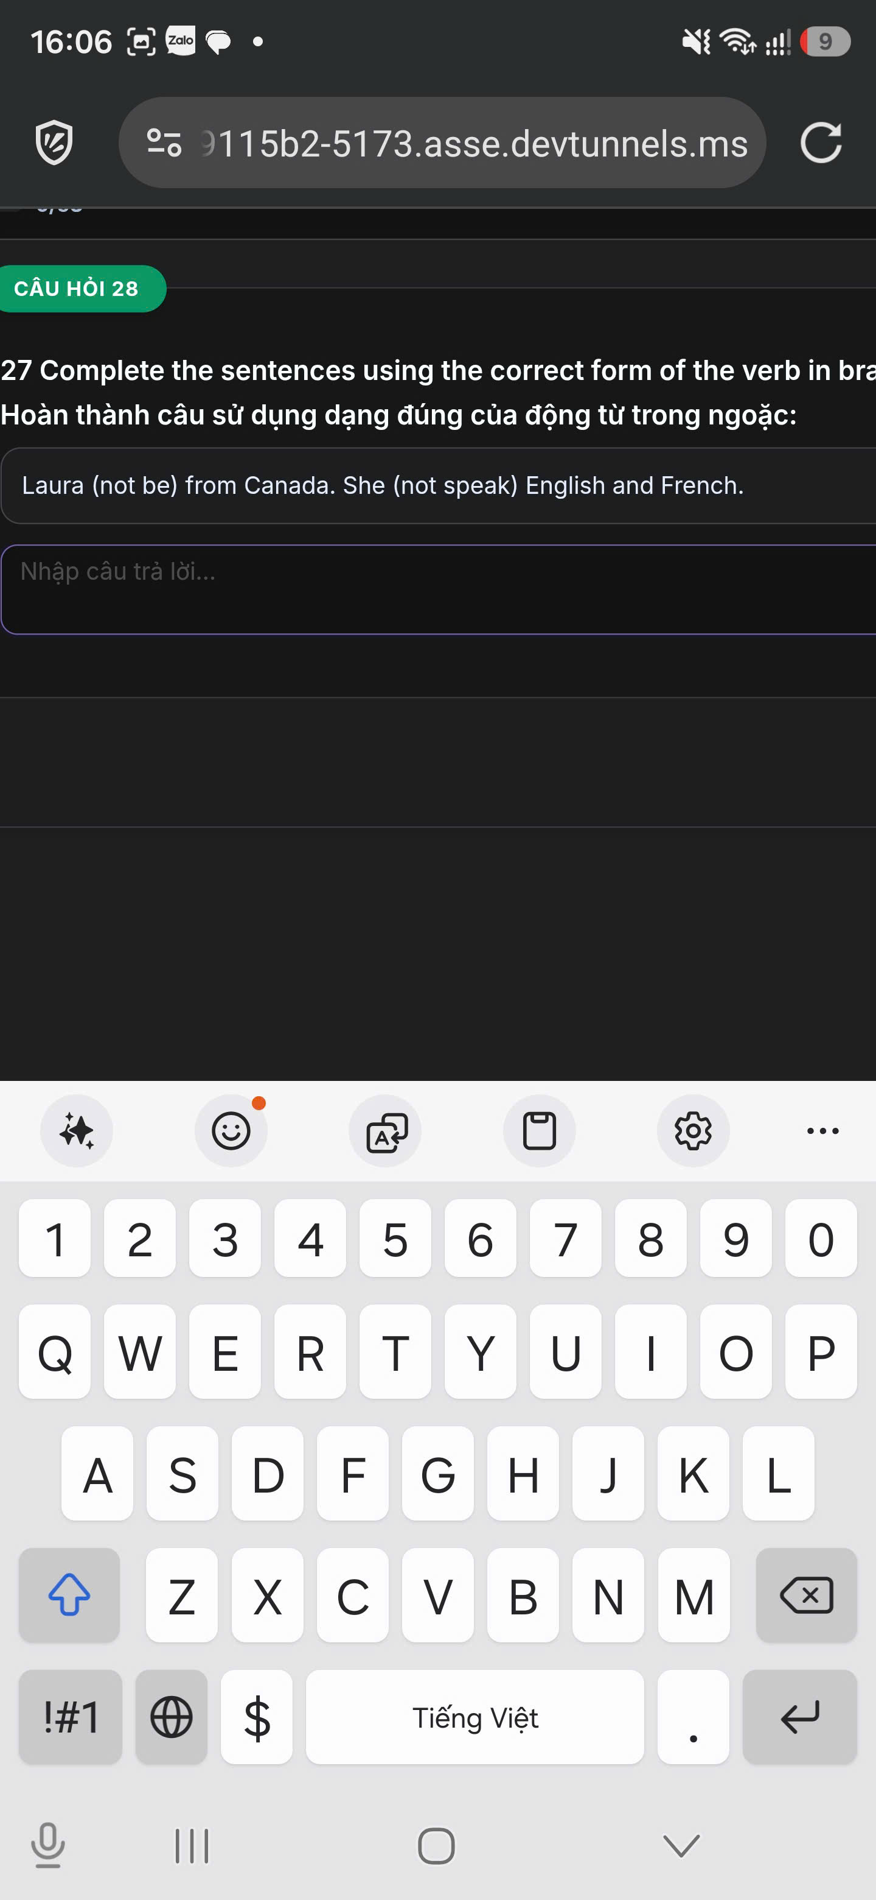
Hiển thị khi mở bằng trình duyệt trên điện thoại thì bị lệch.

